Муниципальное бюджетное общеобразовательное учреждение
«Основная общеобразовательная школа № 8»

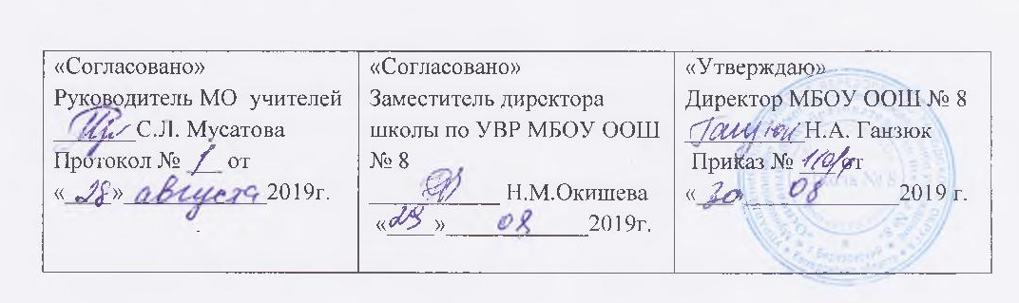

РАБОЧАЯ ПРОГРАММА
ВНЕУРОЧНОЙ ДЕЯТЕЛЬНОСТИ
« За страницами учебника математики»
/общеинтеллектуальное направление/
6 класс

Автор – составитель:
учитель математики
Айнюлова Татьяна Алексеевна

2019

СОДЕРЖАНИЕ

1. Планируемые результаты освоения учебного курса ..……....…………..…..……3
2. Содержание учебного предмета………………………………….…....…..……….4
3. Календарно-тематическое планирование……...……………...……...................5-6

- Планируемые результаты изучения курса

«За страницами учебника математики»

:

Данный курс позволяет добиваться следующих результатов освоения образовательной программы ООО.

Личностным результатом изучения предмета является формирование следующих умений и качеств:
- формирование ответственного отношения к учению, готовности и способности к саморазвитию;
- формирование умения ясно, точно и грамотно излагать свои мысли в устной речи;
- развитие логического и критического мышления, культуры речи, способности к умственному эксперименту;
- формирование у учащихся интеллектуальной честности и объективности, способности к преодолению мыслительных стереотипов, вытекающих из обыденного опыта;
- воспитание качеств личности, обеспечивающих социальную мобильность, способность принимать самостоятельные решения;
- формирование качеств мышления, необходимых для адаптации в современном информационном обществе;
- развитие интереса к математическому творчеству и математических способностей.
Метапредметным результатом изучения курса является формирование УУД.
Регулятивные УУД:
- формирование представлений о математике как части общечеловеческой культуры, о значимости математики в развитии цивилизации и современного общества;
Познавательные УУД:
- умения осуществлять контроль по образцу и вносить коррективы;
- умения устанавливать причинно-следственные связи, строить логические рассуждения и выводы;
- умения понимать и использовать математические средства наглядности (чертежи, схемы);
- умения самостоятельно ставить цели, выбирать и создавать алгоритмы для решения учебных задач.
Коммуникативные УУД:
- развития способности организовывать сотрудничество и совместную деятельность с учителем и сверстниками;

2.Содержание учебного курса

Раздел I. Из истории математики 6 часов

Когда появилась математика, и что стало причиной ее возникновения? Что дала математика людям? Зачем ее изучать? Счет у первобытных людей. Возникновение потребности в счёте. Счет пятерками, десятками, двадцатками - по количеству пальцев рук и ног «счетовода». Цифры у разных народов. Математическая наука в Вавилоне. Иероглифическая система древних египтян. Римские цифры, алфавитные системы. Чтение и запись цифр.

Раздел II. Великие математики 6 часов

Пифагор и его школа. Архимед. Краткое описание жизни Архимеда. Рассказ о жертвенном венце Гиерона. Труды и открытия Архимеда. Закон Архимеда. Архимедово правило рычага. Изобретения и приспособления Архимеда. Задачи на переливание жидкостей. Мухаммед из Хорезма и математика Востока. Развитие математики в России
Л.Ф.Магницкий и его «Арифметика». Краткое описание жизни Л.Ф.Магницкого.
Доклады о великих математиках.

Раздел III. Из науки о числах 9 часов

Открытие нуля. Основные свойства нуля. Нулевое число Фибоначчи. Число Шахерезады. Квадрат любого числа, состоящего из единиц. Математический палиндром. Получение палиндрома из любого числа. Признак делимости на 11. Числа счастливые и несчастливые. Некоторые факторы, которые определяют наше отношение к числам. Примеры счастливых и несчастливых чисел в разных странах (Россия, США, Япония, Китай, Италия).
Арифметические ребусы. Приемы быстрого счета. Числовые головоломки. Арифметическая викторина.

Раздел IV. Логика в математике 8 часов

Логические рассуждения. Методы рассуждений. Простые и сложные высказывания. Составные части математических высказываний. Необходимые и достаточные условия. Задачи на математическую логику. Задачи на планирование.

Раздел V. Геометрические головоломки 6 часов

Головоломка Пифагора. Колумбово яйцо. Квадратура круга. Лист Мебиуса. Применение листа Мёбиуса в науке, технике, живописи, архитектуре, в цирковом искусстве. Соразмерность.

3.Тематическое планирование

Наименование раздела, темы | Количество часов (всего)
Из истории математики | 6
Великие математики | 6
Из науки о числах | 9
Логика в математике | 8
Геометрические головоломки | 6
Итого: | 35

Календарно - тематическое планирование

Тема занятия: | Количество часов |  | Дата
Арифметика каменного века | 1 |  | 5.09
Числа начинают получать имена | 1 |  | 12.09
Загадка числа «7» | 1 |  | 19.09
Живая счетная машина | 1 |  | 26.09
Дюжина и гроссы | 1 |  | 3.10
Математика Вавилона | 1 |  | 10.10
Пифагор и его школа | 1 |  | 17.10
Архимед | 1 |  | 24.10
Задачи на переливание жидкостей | 1 |  | 7.11
Мухаммед из Хорезма | 1 |  | 14.11
Л.Ф.Магницкий и его «Арифметика» | 1 |  | 21.11
Развитие математики в России | 1 |  | 28.11
Открытие о | 1 |  | 5.12
Число Шахеризады | 1 |  | 12.12
Любопытные свойства натуральных чисел | 1 |  | 19.12
Признак делимости на 11 | 1 |  | 26.12
Числа счастливые и несчастливые | 1 |  | 16.01
Арифметические ребусы | 1 |  | 23.01
Некоторые приёмы быстрого счета | 1 | 30.01
Числовые головоломки | 1 | 6.02
Арифметические викторины | 1 | 13.02
Учимся правильно рассуждать | 1 | 20.02
В математике «не», «и», «или» | 1 | 27.02
Понятия «следует», «равносильно» | 1 | 5.03
Составные части математических высказываний | 1 | 12.03
Верные и неверные высказывания | 1 | 19.03
Необходимые и достаточные условия | 1 | 2.04
Затруднительные положения | 1 | 9.04
Несколько задач на планирование | 1 | 16.04
Головоломки Пифагора | 1 | 23.04
Удивительные луночки  Колумбово яйцо | 1 | 30.04
Лист Мебиуса | 1 | 7.05
Не верь глазам своим | 1 | 14.05
Заключительное занятие – игра «Верю, не верю» | 1 | 21.05

